# PHP实现导出MySQL数据到excel

# 开发环境

1、环境搭建：Windows 7+Apache 2.4.18+MySQL 5.7.11+PHP 7.1.0。

2、文本编辑器：Sublime 3。

# 二、主要技术

本案例主要使用PHP 7中的PDO数据对象对MySQL数据库进行查询操作，实现数据库中数据的获取，同时使用header()函数来设置文件的输出类型，从而实现导出MySQL数据到excel的功能。

# 三、效果图展示

本案例的效果图如图1所示：

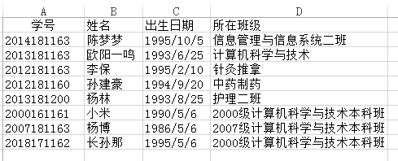

图1 效果图（导出的excel文件内容）

# 四、具体步骤

## 4.1、连接MySQL数据库

### （1）创建php文件

创建一个名为“conn.php”的PHP文件用来实现连接数据库的功能。

### （2）准备好要连接的数据库

在此以数据库“phpDemo”数据库为例，其中要操作的表名为“032”，表结构如下：

| **Field** | **Type** | **Null** | **Key** | **Default** | **Extra** |  |
| --- | --- | --- | --- | --- | --- | --- |
| uid | varchar(50) | NO | PRI | *NULL* |  |  |
| uname | char(20) | NO |  | *NULL* |  |  |
| usex | tinyint(1) | NO |  | 1 |  |  |
| ubir | date | YES |  | *NULL* |  |  |
| uclass | varchar(50) | YES |  | *NULL* |  |  |
| upwd | varchar(50) | NO |  | *NULL* |  |  |

### （3）连接数据库

$dbms='mysql'; //数据库类型

$host='localhost:3307'; //数据库主机名

$dbName='phpDemo'; //使用的数据库

$user='root'; //数据库连接用户名

$pass=''; //对应的密码

$dsn="$dbms:host=$host;dbname=$dbName";

try {

$dbh = new PDO($dsn, $user, $pass); //初始化一个PDO对象

$dbh->query('SET NAMES utf8'); // 设置字符集

} catch (PDOException $e) {

die ("Error!: " . $e->getMessage() . "<br/>");

}

## 4.2、导出数据到excel

### （1）创建php文件

创建一个名为“demo_db.php”的PHP文件用来实现导出MySQL数据到excel的功能。

### （2）设置输出的文件类型

header("Content-type:application/vnd.ms-excel");

### （3）提示下载

header("Content-Disposition:attachement;filename=data_".date("Ymd").".xls");

### （4）获取要导出的数据

require("conn.php"); // 引入连接数据库文件

$sql="select * from `032`";

$stmt=$dbh->query($sql); // 执行查询

$result=$stmt->fetchAll(PDO::FETCH_ASSOC);

$ReportContent = '学号'."\t".'"姓名"'."\t".'"出生日期"'."\t".'"所在班级"'."\n"; // 表头信息

foreach($result as $row){

$ReportContent.='"'.$row['uid'].'"'."\t".'"'.$row['uname'].'"'."\t".'"'.$row['ubir'].'"'."\t".$row['uclass']."\n";

}

### （5）转换编码

//用的utf-8 最后转换码为gb2312

$ReportContent = mb_convert_encoding($ReportContent,"gb2312","utf-8");

### （5）输出即提示下载

echo $ReportContent;

# 五、网页测试

①开启Apache和MySQL服务后，打开浏览器，在浏览器地址栏中输入文件地址，例如：“localhost:8080/demo_db.php”，可以看到如图2所示的提示下载信息。

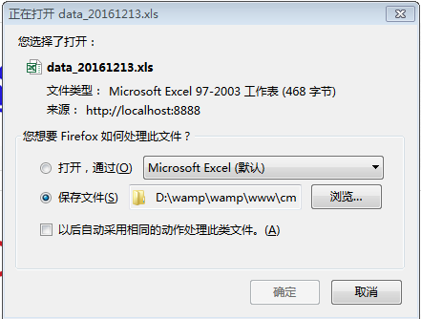

图2 案例结果图（提示下载）

②选择保存文件的地址后点击【确定】按钮后，可以在保存的目录下看到导出的excel文件，打开此excel文件后可以看到如图3所示的数据信息。



图3 案例结果图（导出的excel文件内容）